Instituto Tecnológico de Celaya

**Administración de base de datos.**

Backup de base de datos Biblioteca.

Sánchez Martínez Humberto.

16-Noviembre-2015.

En esta práctica realizaremos dos backups, el primero será de la base de datos completa y el segundo será diferencial, lo que significa que el segundo solo almacenará los nuevos cambios que le hayamos hecho a nuestra base de datos.

Para hacer el backup completo haremos uso de la siguiente sentencia:

backup database library --Especifica la base de datos que se respalda

to disk ='C:\Respaldo\Respaldo_biblioteca.bak'

with format,

Name='Copia completa de biblioteca'

Para comprobar que se haya creado iremos a la carpeta ***Respaldo*** que se encuentra en el disco C.

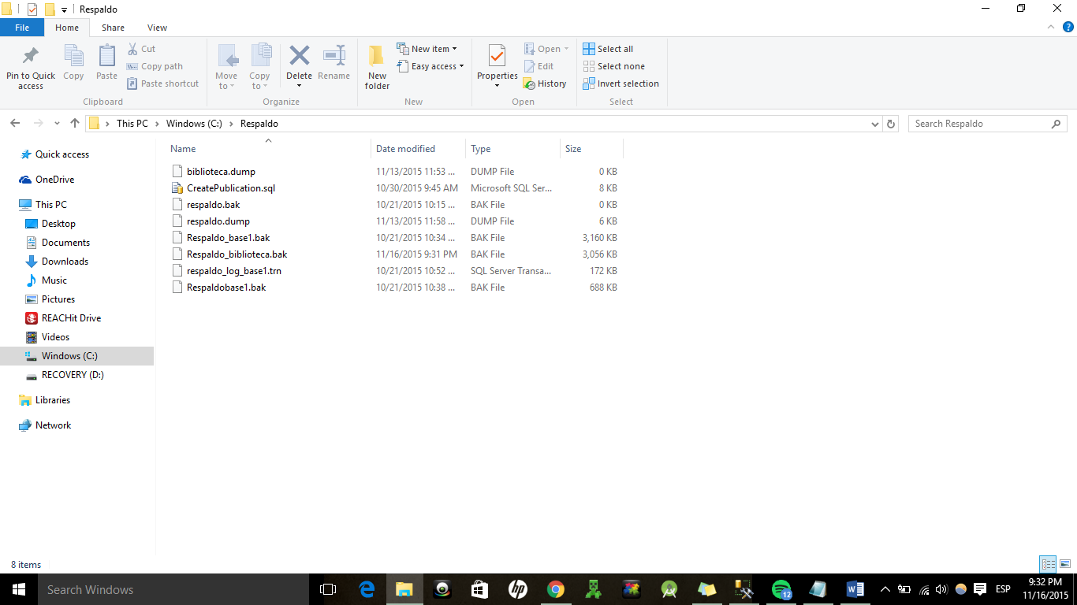

Podemos observar que el peso del archivo es de 3,056 KB. Esto será importante a la hora de diferenciar entre nuestro backup completo y nuestro backup diferencial.

Una vez que hemos creado el respaldo procedemos a eliminar la base de datos.

Para eliminarla solo basta ejecutar la sentencia ***drop database library.***

Comprobamos que eliminamos la base de datos ***library*** buscando en nuesta carpeta ***Databases*** de nuestro servidor.

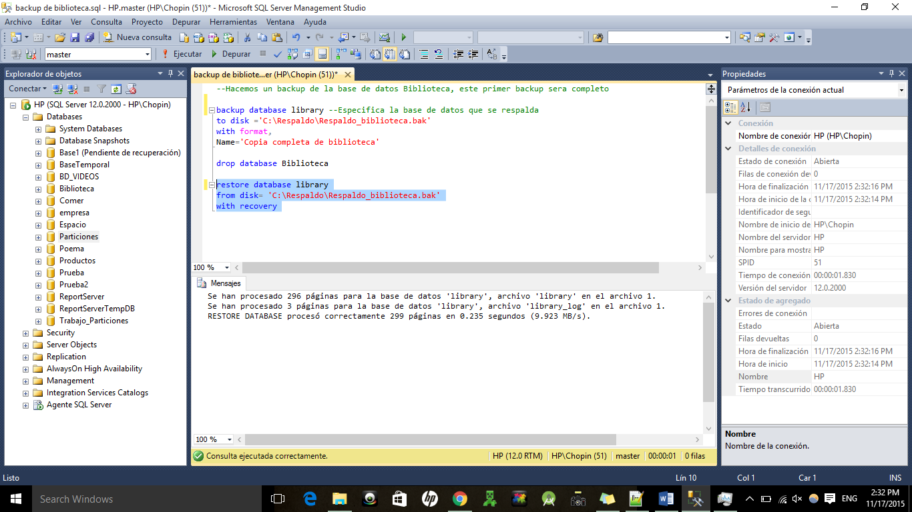

Ahora pasaremos a restaurar nuestra base de datos hacienda uso de la siguiente sentencia:

restore database library

from disk= 'C:\Respaldo\Respaldo_biblioteca.bak'

with recovery

Esta sentencia nos devuelve la siguiente información:

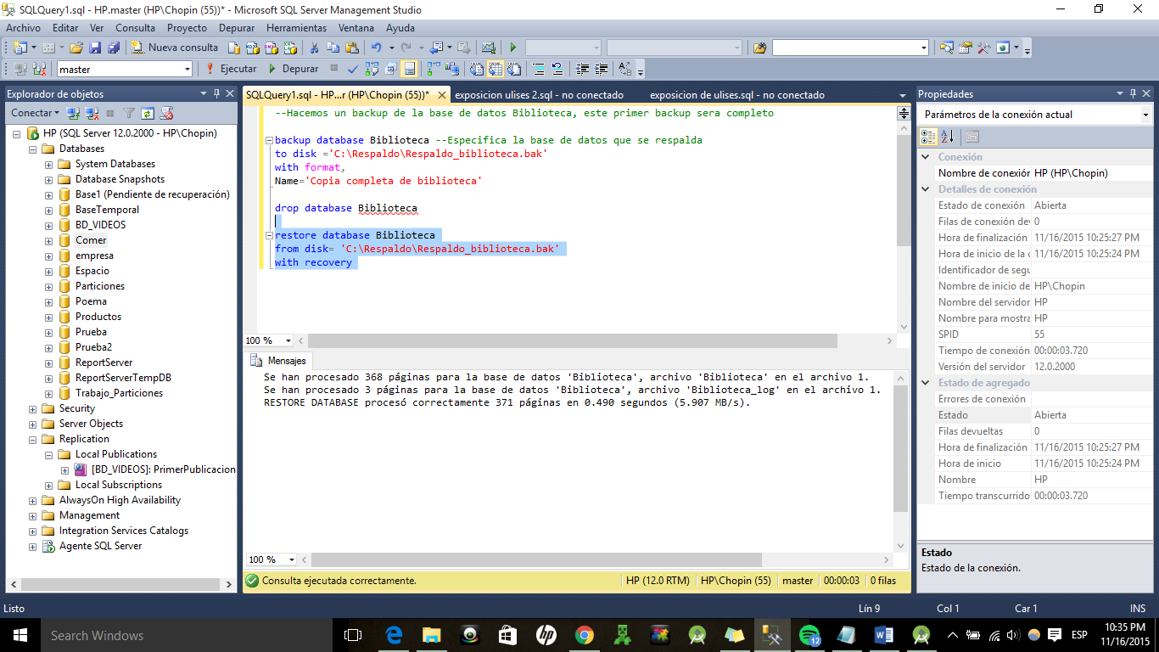

Para comprobar que se restauró nuestra base de datos verificaremos nuestra carpeta de bases de datos.

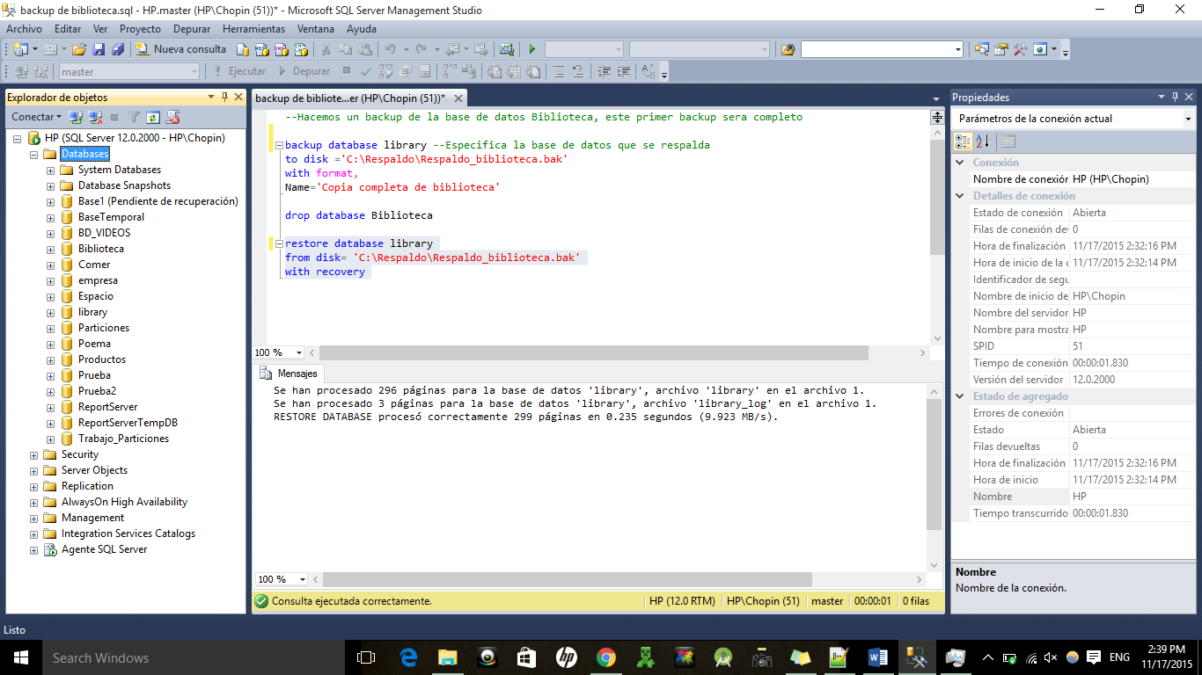

Ahora haremos una inserción y una modificación para poder ver los cambios con el backup diferencial.

Ambas operaciones las haremos en la tabla ***Libro*** hacienda uso de las siguiente sentencias:

insert into Libro values (1,'Harry Potter','J.K Rowling',15235,5);

update Libro set cantidad=30 where clave_1=1

A continuación haremos nuestro backup diferencial haciendo uso de la siguiente sentencia:

backup database library --Especifica la base de datos que se respalda

to disk ='C:\Respaldo\Respaldodifbiblio.bak'

with differential,

Name='Copia diferecial de biblioteca'

Comprobamos que se haya creado nuestro archivo, abriendo nuestra carpeta ***Respaldo*** que se encuentra ubicada en ***C.***

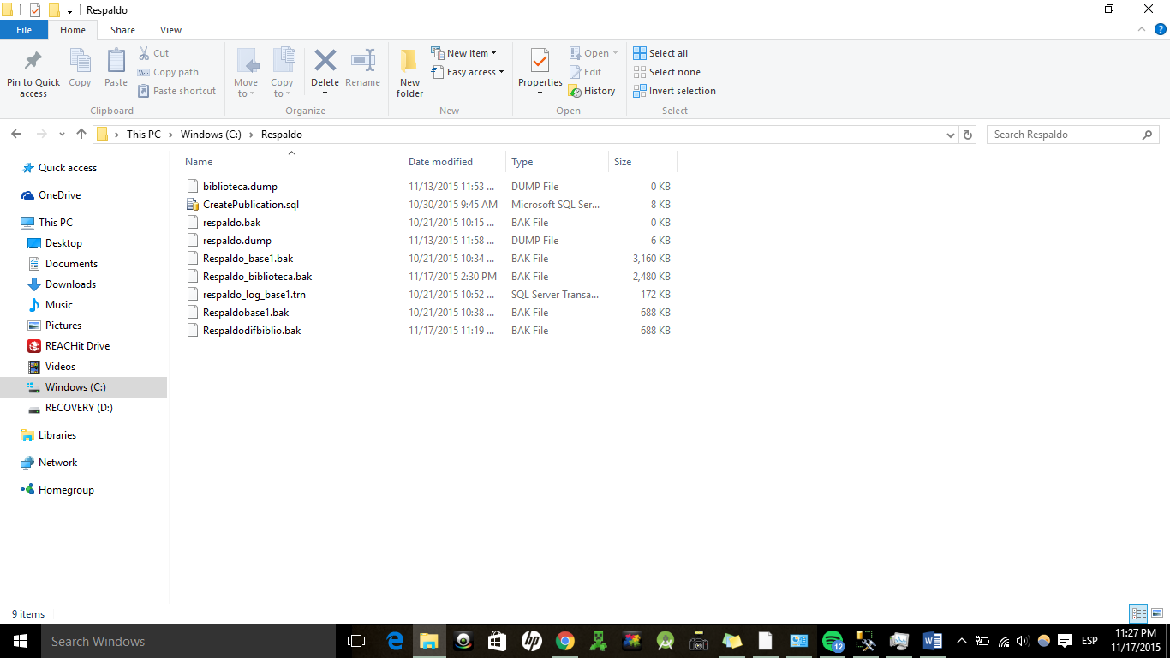

Podemos observar que el archivo ***Respaldodifbiblio.bak***  pesa 688KB en comparación con el backup completo es muy poco. De nuevo eliminamos nuestra base de datos para posteriormente restaurarla usando las siguientes sentencias:

restore database library

from disk= 'C:\Respaldo\Respaldo_biblioteca.bak'--Usa el archivo de la base de datos completa.

with norecovery --Indica la operacion de restauracion que revierta las transaciones no confirmadas.(bLOQUEA LA BASE DE DATOS

restore database library

from disk= 'C:\Respaldo\Respaldodifbiblio.bak'--uSA EL ARCHIVO DEL DIFERENCIAL

with recovery

La primera sentencia restaura la base de datos con el primer archive que hicimos (donde aun no habíamos insertado ni modificado) y bloque la base de datos, la segunda sentencia nos sirve para restaurar el insert y el update realizados en nuestra base de datos.